ЛАБОРАТОРНА РОБОТА №4

ТЕМА: Робота з файловою системою у мовах програмування високого рівня

Хід роботи

Варіант 11. Вивести зміст каталогу і обсяг файлів на екран.

1. Мовою програмування C# створено програму, яка виконує ті ж самі функції, що й batch-скрипт з попередньої лабораторної роботи.
2. Після запуску програми з’явится повідомлення, як використовувати програму (див. рис. 1).

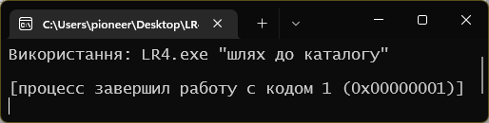

Рисунок 1 – Повідомлення про те, як користуватися програмою

1. Якщо ввести неправильний шлях до каталогу, то виведеться повідомлення про те, що введеного каталогу не існує (див. рис. 2).

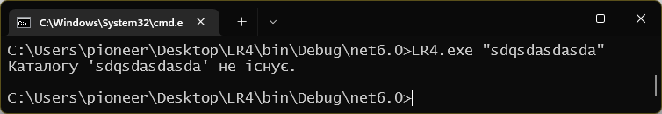

Рисунок 2 – Повідомлення про те, що такого каталогу не існує

1. При введенні правильного шляху до каталогу виведеться зміст каталогу та обсяг файлів (див. рис. 3).

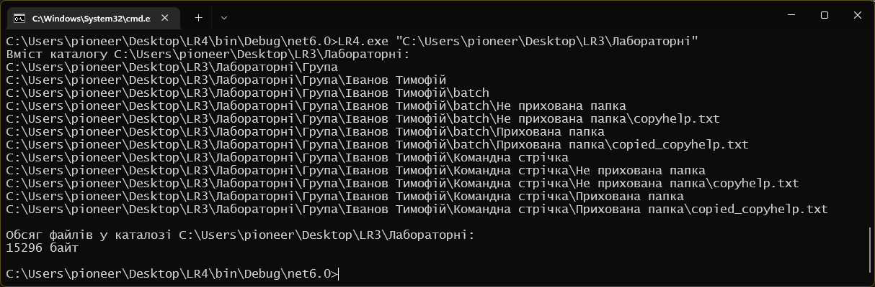

Рисунок 3 – Виведення змісту каталогу та обсягу файлів у каталозі

Код програми:

using System;

using System.IO;

using System.Threading.Tasks;

namespace LR4

{

internal class Program

{

static int Main(string[] args)

{

Console.OutputEncoding = System.Text.Encoding.Default;

if (args.Length < 1)

{

Console.WriteLine("Використання: LR4.exe \"шлях до каталогу\"");

return 1;

}

string folder = args[0];

if (!Directory.Exists(folder))

{

Console.WriteLine($"Каталогу '{folder}' не існує.");

return 1;

}

Console.WriteLine($"Вміст каталогу {folder}:");

long totalSize = 0;

Folders(folder, ref totalSize);

Console.WriteLine();

Console.WriteLine($"Обсяг файлів у каталозі {folder}:");

Console.WriteLine($"{totalSize} байт");

return 0;

}

static void Folders(string folder, ref long totalSize)

{

string[] files = Directory.GetFiles(folder);

string[] subdirectories = Directory.GetDirectories(folder);

foreach (string file in files)

{

Console.WriteLine(file);

FileInfo fileInfo = new FileInfo(file);

totalSize += fileInfo.Length;

}

foreach (string subdirectory in subdirectories)

{

Console.WriteLine(subdirectory);

Folders(subdirectory, ref totalSize);

}

}

}

}